Консультация для родителей на тему:
Шнуровка – идеальная игрушка для развития мелкой моторики

Когда в семье появляется малыш, многие родители начинают судорожно хвататься за книги по детскому развитию, уделяют большое количество времени и сил изучению авторских методик: Р. Штайнера, М. Монтессори, Г. Домана, С. Лупан … И в конечном итоге большинство из них приходят к выводу, что ранее развитие означает не чтение и письмо в 2 – 3 года, а развитие мозга ребенка, его познавательных способностей. Именно это в дальнейшем даст ему возможность легко обучаться новому, будь то иностранный язык, письмо или математика.
Уже давно доказано, что шнуровка – идеальная игрушка для развития устной речи. Уровень развития речи детей постоянно коррелирует со степенью развития пальцев рук. Возраст от 2 до 6 лет является сенситивным, наиболее восприимчивым для спонтанного, природного развития руки. Поэтому в этот период детям также нужны игры с веревочками, бусами, игрушками-проталкивателями. Самое интересное, что малыши сами инстинктивно тянутся к подобным играм. Им интересно возиться с маленькими предметами: пупсиками, крупинками, бусинками, веревочками, маленькими кусочками ткани. Шнурование отвечает их естественной потребности, поэтому оно – незаменимый способ развития мелкой моторики и координации движений, выработки трудолюбия, усидчивости и внимательности.

Двигай пальцами
Во всех методиках раннего развития есть важная собственная составляющая. Все они уделяют огромное внимание гармоничному психофизическому развитию малыша. Хотим развить интеллектуальные, творческие, художественные способности? Тогда давайте подвигаем пальчиками рук: будем перебирать предметы, переливать водичку из баночки в баночку, просто порежем бумагу. И, не обязательно, чтобы была цель у этих занятий.
Маленькие дети выполняют подобные действия с большим энтузиазмом, поскольку координация между зрительной и моторной функциями психическое и физическое развитие слиты воедино. Если мы будем уделять внимание одному аспекту, ущербность второго в конечном итоге скажется и на той способности, которую мы стремимся развить.
Монтессори предлагает необычный способ обучения письму. Она просит малыша пальчиками рук ощупывать буквы, вырезанные из шероховатой бумаги. Или «нарисовать» буквы резиночками на доске с гвоздиками. Или поиграть в игры со шнурками. И все это потому, что письмо требует сложнейших мелких движений пальцев, которые теснейшим образом связаны с высшими психическими процессами. Монтессори много говорит о так называемом спонтанном письме. При должной подготовке сенсомоторики и развитии руки ребенок в определенный момент начинает спонтанно писать буквы, например палочкой на песке. Когда это произошло, ребенку можно давать в руки карандаш и закреплять навык.

Виды игр
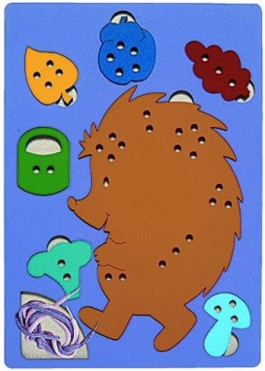
Сейчас в продаже встречается множество разнообразных игр со шнурками. В целом их можно разделить на несколько видов.
Во-первых, шнуровки сюжетные. Ребенку предлагается незаконченная картина (изображение ежика, белочки, елки, вазы с букетом, домика), к которой нужно пришнуровать недостающие детали: грибы, фрукты и орехи, новогодние игрушки, цветы, окошки и т.п.
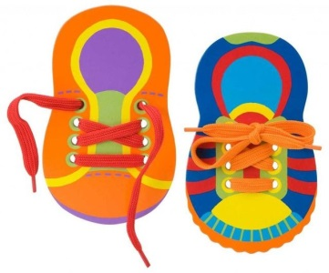
Второй вид шнуровок: пуговицы, башмачки, цилиндры или любые другие сделанные из дерева или мягкого безопасного материала цельные предметы, в которых проделаны отверстия для шнуровок. К ним прилагаются веревочки и инструкции по созданию художественных переплетений на игрушке-основе.
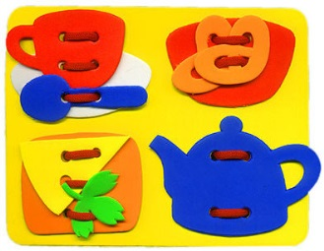
Наконец, третий вид шнуровок: изготовление из ткани деталей домиков, книжек и т.п., которые предлагается соединить с помощью шнурков, чтобы получилась цельная мягкая игрушка или сюжетная мягкая картина. Таков, например, «Теремок» - игрушка, разработанная еще М. Монтессори, родоначальницей всех современных игрушек со шнурками.
Для того чтобы сделать правильный выбор из всего этого многообразия игр-шнуровок, прежде всего нужно разобраться, какие задачи должна успешно решать такая игра.

Хорошие примеры
И так, мы поняли важность развития рук ребенка и готовы использовать игру-игрушку, для того чтобы в легкой, творческой, игровой форме дать малышу необходимый сенситивный опыт. Но на первый взгляд игрушка-шнуровка не выглядит достаточно яркой и привлекательной. Возникают сомнения, заинтересует ли она малыша. Как сделать так, чтобы ему понравилось новое, предложенное вами занятие?
Прежде всего, вспомним: дети обожают «взрослые» игры. Большинство малышей с удовольствием играют в шнуровки, потому что шить, штопать, вязать, шнуровать ботинки, завязывать узлы и банты – обычное дело взрослых. Мы совершаем эти, казалось бы, простые действия постоянно, и малышу в его играх, конечно же, тоже хочется это делать. Одна из наиболее простых игр-шнуровок, которая как раз отвечает детской потребности в подражании взрослым, - пуговица с иглой. Эту игрушку можно предложить даже малышу 2-2,5 лет.
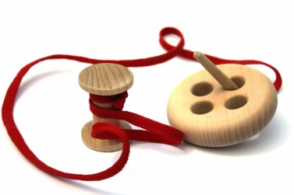
Поиграйте с ним в портного. Покажите ему, как можно «пришить» пуговицу. Самое простое, что может делать малыш на первом этапе, - проталкивать шнурки в отверстия и вытаскивать их с обратной стороны. Это уже большое достижения для маленького ребенка – ведь ему надо научиться координировать движения пальцев.
Когда ребенок освоится с игрушкой, можно попросить сделать стежки крестиком, квадратом, ломаной линией. Научите его разным видам швов, симметричным и несимметричным орнаментам и узорам. В дальнейшем можно еще более усложнить игру, добавив к одному шнурку еще один или два разных цвета. И узор будет красивее, и работа сложнее.
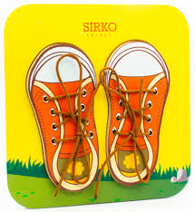
Развивающая игрушка-шнуровка в форме ботиночка научит вашего ребенка без труда завязывать шнурки и на собственной обуви. Вспомните и покажите малышу различные способы шнурования ботинок: крест-накрест, параллельным переплетением, крестом снизу, крестом сверху и т.д.
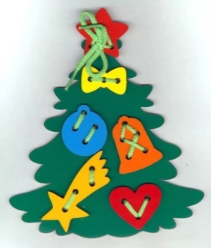
С сюжетными шнуровками увлечь малыша будет еще проще. Пришнуровывая, например, грибы и фрукты к ежику или белочке, расскажите малышу сказку про то, как зверек собирал себе плоды на обед. Такая игрушка-шнуровка, как елочка с яркими новогодними игрушками, отлично подойдет к рождественским праздникам. Елочные игрушки часто бывают выполнены в форме геометрических фигур, так что, наряжая елку, вы заодно научите малыша распознавать квадрат, круг, прямоугольник, треугольник, ромб, звезду и т.п. Ребенок будет учиться накладывать мелкие предметы на более крупные так, чтобы дырочки на них совпадали, и плотно привязывали детали. Елку, ежика и т.п. можно использовать и в качестве лекала – кроха будет обводить очертания предметов, обучаясь простейшим навыкам рисования.
К большинству игр-шнуровок прилагаются методические указания, содержащие схемы, по которым нужно «собрать» игрушку, и образцы узоров и орнаментальных переплетений.
Ребенок постарше (3-4 года) может выполнять узоры по нарисованным заданиям, обучаясь произвольной деятельности, развивая наглядно-действенное мышление и пространственное ориентирование. Можно также самому сочинять узоры и орнаменты или пробовать пришнуровать детали игрушки не так, как указано в схеме. Дайте свободу фантазии малыша, пусть он сочинит свой сюжет!

Подготовил учитель – логопед МБДОУ № 45 «Ручеек»:
Петрова Мария Леонидовна

